Thiết kế dữ liệu Hệ thống quản lý thư viện

Version 2.0

Sinh viên thực hiện:

1712878 - Nguyễn Thọ Tuấn

1712882 - Nguyễn Thanh Tùng

1712883 - Nguyễn Thanh Tùng

**Bảng ghi nhận thay đổi tài liệu**

|  |  |  |  |
| --- | --- | --- | --- |
| **Ngày** | **Phiên bản** | **Mô tả** | **Người thay đổi** |
| 09/07/2020 | 1.0 | Thêm hình ảnh sơ đồ logic | Nguyễn Thanh Tùng - 83 |
| 09/07/2020 | 1.1 | Mô tả bảng dữ liệu 2.1-2.9 | Nguyễn Thanh Tùng - 82 |
| 10/07/2020 | 2.0 | Mô tả bảng dữ liệu 2.10-2.18 | Nguyễn Thọ Tuấn |
|  |  |  |  |

Mục lục

1. Sơ đồ logic 3

2. Mô tả chi tiết các kiểu dữ liệu trong sơ đồ logic 4

2.1 Publiser 4

2.2 Books 4

2.3 Author book 4

2.4 Categories 4

2.5 Author 4

2.6 Reader types 5

2.7 Book items 5

2.8 Readers 5

2.9 Cards 5

2.10 Accounts 5

2.11 Book reservations 6

2.12 Book borrow 6

2.13 Fines 6

2.14 Book borrow 6

2.15 User responses 7

2.16 Reading room 7

2.17 Constants 7

2.18 Frequently questions 7

# Sơ đồ logic

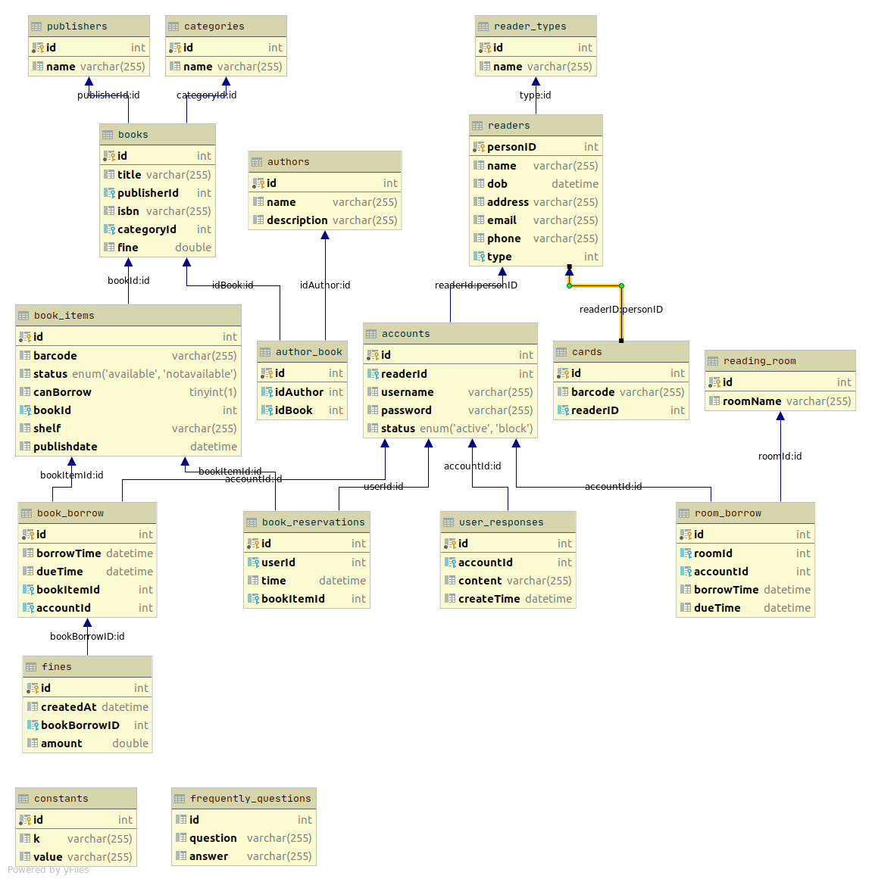

*Hình ảnh sơ đồ logic: diagram/db/db-design.png*

# Mô tả chi tiết các kiểu dữ liệu trong sơ đồ logic

## Publiser

|  |  |  |  |  |
| --- | --- | --- | --- | --- |
| STT | Tên thuộc tính | Kiểu | Ràng buộc | Ý nghĩa/ghi chú |
| 1 | id | int | pk |  |
| 2 | name | varchar |  |  |

## Books

|  |  |  |  |  |
| --- | --- | --- | --- | --- |
| STT | Tên thuộc tính | Kiểu | Ràng buộc | Ý nghĩa/ghi chú |
| 1 | id | int | pk |  |
| 2 | title | varchar |  |  |
| 3 | publiser | int | fk | tham chiếu đến id bảng  Publiser |
| 4 | isbn | varchar |  | Sách tiếng anh mới có isbn |
| 5 | category | int | fk | tham chiếu đến id bảng Categories |
| 6 | fine | double |  |  |

## Author book

|  |  |  |  |  |
| --- | --- | --- | --- | --- |
| STT | Tên thuộc tính | Kiểu | Ràng buộc | Ý nghĩa/ghi chú |
| 1 | id | int | pk |  |
| 2 | idAuthor | int | fk | tham chiếu đến id bảng Author |
| 3 | idBook | int | fk | tham chiếu đến id bảng Book |

## Categories

|  |  |  |  |  |
| --- | --- | --- | --- | --- |
| STT | Tên thuộc tính | Kiểu | Ràng buộc | Ý nghĩa/ghi chú |
| 1 | id | int | pk |  |
| 2 | name | varchar |  |  |

## Author

|  |  |  |  |  |
| --- | --- | --- | --- | --- |
| STT | Tên thuộc tính | Kiểu | Ràng buộc | Ý nghĩa/ghi chú |
| 1 | id | int | pk |  |
| 2 | name | varchar |  |  |
| 3 | description | varchar |  |  |

## Reader types

|  |  |  |  |  |
| --- | --- | --- | --- | --- |
| STT | Tên thuộc tính | Kiểu | Ràng buộc | Ý nghĩa/ghi chú |
| 1 | id | int | pk |  |
| 2 | name | varchar |  |  |

## Book items

|  |  |  |  |  |
| --- | --- | --- | --- | --- |
| STT | Tên thuộc tính | Kiểu | Ràng buộc | Ý nghĩa/ghi chú |
| 1 | id | int | pk |  |
| 2 | barcode | varchar |  |  |
| 3 | status | book_status |  | Có 2 trạng thái: Available, Nonavailable |
| 4 | canBorrow | bool |  |  |
| 5 | bookId | int | fk | tham chiếu đến bảng Book |
| 6 | shelf | varchar |  |  |
| 7 | publishdate | datetime |  |  |

## Readers

|  |  |  |  |  |
| --- | --- | --- | --- | --- |
| STT | Tên thuộc tính | Kiểu | Ràng buộc | Ý nghĩa/ghi chú |
| 1 | personID | varchar | pk |  |
| 2 | name | varchar |  |  |
| 3 | dob | datetime |  |  |
| 4 | address | varchar |  |  |
| 5 | email | varchar |  |  |
| 6 | phone | varchar |  |  |
| 7 | type | int | fk | tham chiếu đến bảng Reader types |

## Cards

|  |  |  |  |  |
| --- | --- | --- | --- | --- |
| STT | Tên thuộc tính | Kiểu | Ràng buộc | Ý nghĩa/ghi chú |
| 1 | id | int | pk |  |
| 2 | barcode | varchar |  |  |
| 3 | readerID | varchar | fk | tham chiếu đến bảng Readers |

## Accounts

|  |  |  |  |  |
| --- | --- | --- | --- | --- |
| STT | Tên thuộc tính | Kiểu | Ràng buộc | Ý nghĩa/ghi chú |
| 1 | id | int | pk |  |
| 2 | personID | varchar | fk | tham chiếu đến id bảng  Readers |
| 3 | username | varchar |  |  |
| 4 | password | varchar |  |  |
| 5 | status | Acounts_status |  | Có 2 trạng thái: active và block |

## Book reservations

|  |  |  |  |  |
| --- | --- | --- | --- | --- |
| STT | Tên thuộc tính | Kiểu | Ràng buộc | Ý nghĩa/ghi chú |
| 1 | id | int | pk |  |
| 2 | userId | int | fk | tham chiếu đến bảng Accounts |
| 3 | bookItemId | int | fk | tham chiếu đến bảng BookItem |
| 3 | time | datetime |  |  |

## Book borrow

|  |  |  |  |  |
| --- | --- | --- | --- | --- |
| STT | Tên thuộc tính | Kiểu | Ràng buộc | Ý nghĩa/ghi chú |
| 1 | id | int | pk |  |
| 2 | borrowTime | datetime |  |  |
| 3 | dueTime | datetime |  |  |
| 4 | bookItemId | int | fk | tham chiếu đến bảng Book items |
| 5 | accountId | int | fk | tham chiếu đến bảng Accounts |

## Fines

|  |  |  |  |  |
| --- | --- | --- | --- | --- |
| STT | Tên thuộc tính | Kiểu | Ràng buộc | Ý nghĩa/ghi chú |
| 1 | id | int | pk |  |
| 2 | createAt | datetime |  |  |
| 3 | bookBorrowID | int | fk | tham chiếu đến bảng Book borrow |
| 4 | amount | double |  |  |

## Book borrow

|  |  |  |  |  |
| --- | --- | --- | --- | --- |
| STT | Tên thuộc tính | Kiểu | Ràng buộc | Ý nghĩa/ghi chú |
| 1 | id | int | pk |  |
| 2 | rootId | datetime | fk | tham chiếu đến bảng reading room |
| 3 | accountId | int | fk | tham chiếu đến bảng accounts |
| 4 | borrowTime | datetime |  |  |
| 5 | dueTime | datetime |  |  |

## User responses

|  |  |  |  |  |
| --- | --- | --- | --- | --- |
| STT | Tên thuộc tính | Kiểu | Ràng buộc | Ý nghĩa/ghi chú |
| 1 | id | int | pk |  |
| 2 | accountId | int | fk | tham chiếu đến bảng accounts |
| 3 | content | varchar |  |  |
| 4 | createTime | datetime |  |  |

## Reading room

|  |  |  |  |  |
| --- | --- | --- | --- | --- |
| STT | Tên thuộc tính | Kiểu | Ràng buộc | Ý nghĩa/ghi chú |
| 1 | id | int | pk |  |
| 2 | roomName | varchar |  |  |

## Constants

|  |  |  |  |  |
| --- | --- | --- | --- | --- |
| STT | Tên thuộc tính | Kiểu | Ràng buộc | Ý nghĩa/ghi chú |
| 1 | id | int | pk |  |
| 2 | k | varchar |  | Tên ràng buộc |
| 3 | value | varchar |  | Giá trị của ràng buộcbuộc |

## Frequently questions

|  |  |  |  |  |
| --- | --- | --- | --- | --- |
| STT | Tên thuộc tính | Kiểu | Ràng buộc | Ý nghĩa/ghi chú |
| 1 | id | int | pk |  |
| 2 | question | varchar |  | Câu hỏi |
| 3 | answer | varchar |  | Câu trả lời |